1、编写程序，求两个正整数的最大公约数和最小公倍数。程序运行时输入两个正整数，输出最大公约数

和最小公倍数。

输入输出格式请严格按如下示例要求，格式不正确不得分。

示例：（说明：<Space>表示空格键 <CR>表示回车键）

输入数据为：16<Space>24<CR>

输出结果为：8<CR>48

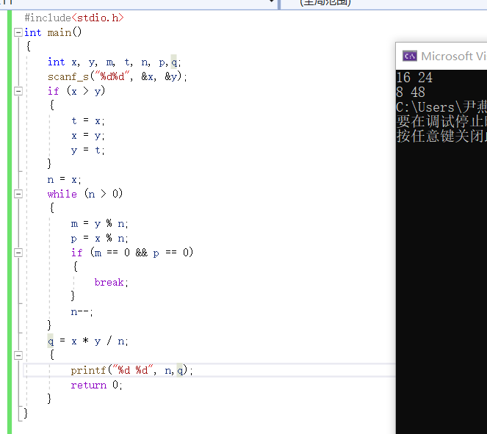

#include<stdio.h>

int main()

{

int x, y, m, t, n, p,q;

scanf_s("%d%d", &x, &y);

if (x > y)

{

t = x;

x = y;

y = t;

}

n = x;

while (n > 0)

{

m = y % n;

p = x % n;

if (m == 0 && p == 0)

{

break;

}

n--;

}

q = x * y / n;

{

printf("%d %d", n,q);

return 0;

}

}

2、编写程序，求自然数的阶乘之和。程序运行时输入一个自然数n（

n在1到20之间），输出“1！+2！+…

+n！”的值。（要求：计算结果的小数部分保留两位小数）。

输入输出格式请严格按如下示例要求，格式不正确不得分。

示例：（说明：<Space>表示空格键 <CR>表示回车键）

输入数据为：5<CR>

输出结果为：153.00

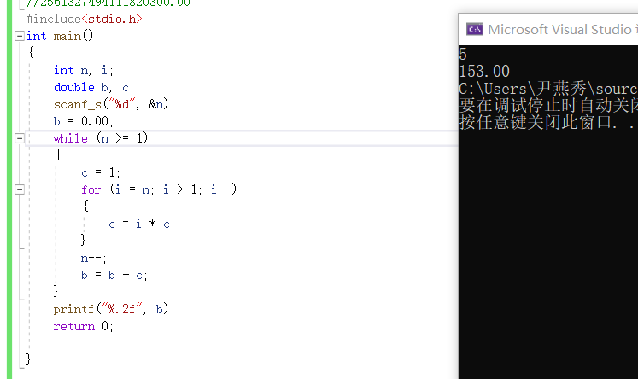

#include<stdio.h>

int main()

{

int n, i;

double b, c;

scanf_s("%d", &n);

b = 0.00;

while (n >= 1)

{

c = 1;

for (i = n; i > 1; i--)

{

c = i * c;

}

n--;

b = b + c;

}

printf("%.2f", b);

return 0;

}

3、编写程序，统计素数的个数。程序运行时输入一个自然数n（

n在100到10000之间），输出100到n之间

（包括n）素数的个数。（提示：只能被1和它本身整除的数为素数。）

输入输出格式请严格按如下示例要求，格式不正确不得分。

示例：（说明：<Space>表示空格键 <CR>表示回车键）

输入数据为：1000<CR>

输出结果为：143

算法：素数

测试数据一

100

测试结果一

0

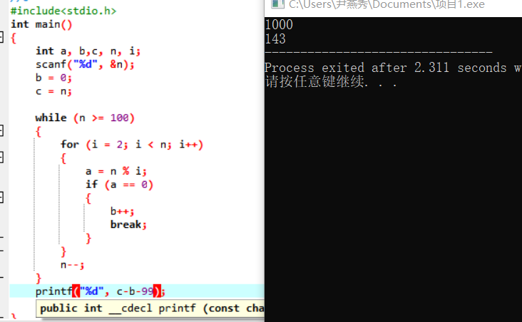

#include<stdio.h>

int main()

{

int a, b,c, n, i;

scanf("%d", &n);

b = 0;

c = n;

while (n >= 100)

{

for (i = 2; i < n; i++)

{

a = n % i;

if (a == 0)

{

b++;

break;

}

}

n--;

}

printf("%d", c-b-99);

return 0;

}

4、编写程序，进行整除判断。程序运行时输入一个正整数n（

n在100到1000之间），输出1到n之间所有能

被7整除的数之和。

输入输出格式请严格按如下示例要求，格式不正确不得分。

示例：（说明：<Space>表示空格键 <CR>表示回车键）

输入数据为：357<CR>

输出结果为：9282

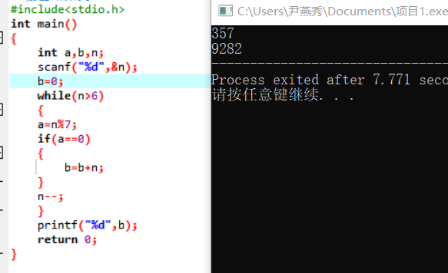

#include<stdio.h>

int main()

{

int a,b,n;

scanf("%d",&n);

b=0;

while(n>6)

{

a=n%7;

if(a==0)

{

b=b+n;

}

n--;

}

printf("%d",b);

return 0;

}

5、编写程序，统计水仙花数的个数。程序运行时输入一个自然数n（

n在100到999之间），输出100到n

（包含n）之间水仙花数的个数，如果水仙花数不为0，则先输出水仙花数，再输出水仙花数的个数。（提

示：水仙花数是一个三位数，且各位数字的立方和与该三位数相同。）

输入输出格式请严格按如下示例要求，格式不正确不得分。

示例：（说明：<Space>表示空格键 <CR>表示回车键）

输入数据为：401<CR>

输出结果为：153<CR>370<CR>371<CR>1

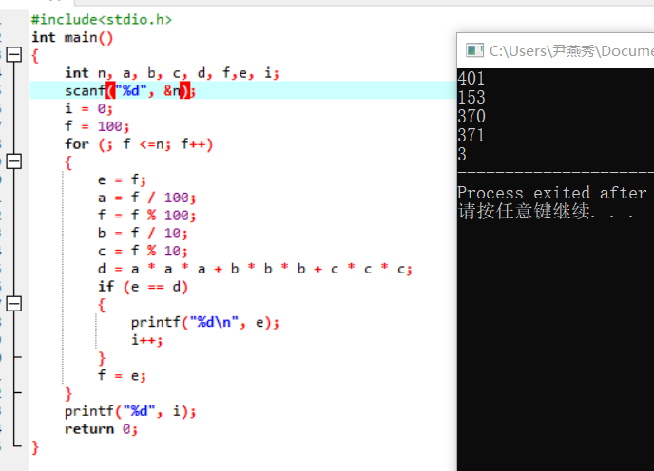

#include<stdio.h>

int main()

{

int n, a, b, c, d, f,e, i;

scanf("%d", &n);

i = 0;

f = 100;

for (; f <=n; f++)

{

e = f;

a = f / 100;

f = f % 100;

b = f / 10;

c = f % 10;

d = a * a * a + b * b * b + c * c * c;

if (e == d)

{

printf("%d\n", e);

i++;

}

f = e;

}

printf("%d", i);

return 0;

}

6、编写程序，求完数。程序运行时输入一个正整数n（n在10到999之间），输出1到n之间的完数（包含n）。（提示：一个数如果恰好等于它的因子之和，这个数就称为“完数”。假如整数n除以m，结果是无

余数的整数，那么我们称m就是n的因子。 需要注意的是，唯有被除数，除数，商皆为整数，余数为零

时，此关系才成立。反过来说，我们称n为m的倍数。）

输入输出格式请严格按如下示例要求，格式不正确不得分。

示例：（说明：<Space>表示空格键 <CR>表示回车键）

输入数据为：101<CR>

输出结果为：6<CR>28

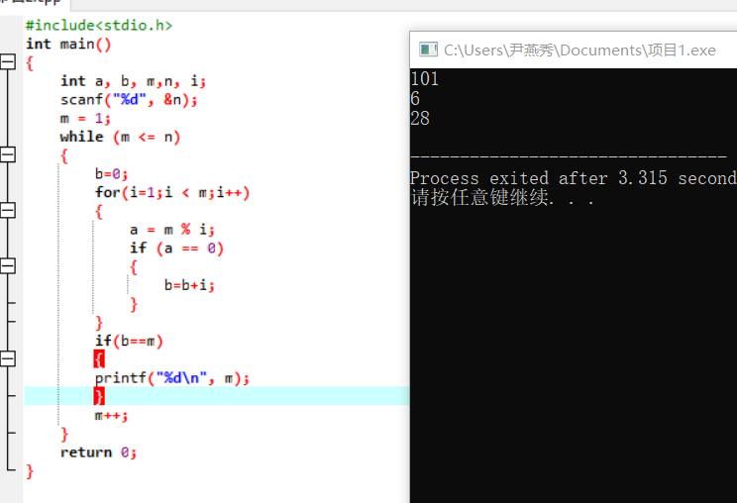

#include<stdio.h>

int main()

{

int a, b, m,n, i;

scanf("%d", &n);

m = 1;

while (m <= n)

{

b=0;

for(i=1;i < m;i++)

{

a = m % i;

if (a == 0)

{

b=b+i;

}

}

if(b==m)

{

printf("%d\n", m);

}

m++;

}

return 0;

}

7、编写程序，它的功能是：输入正整数m（m的值在100~10000之间），使得等差数列1、2、3、4、5、6…

n前n项和小于m，前n+1项和大于m，输出n的值。如m的值为155，1+2+……+17>155,且1+2+……

+17+18<155，输出17。

输入输出格式请严格按如下示例要求，格式不正确不得分。

示例：（说明：<Space>表示空格键 <CR>表示回车键）

输入数据为：155<CR>

输出结果为：17

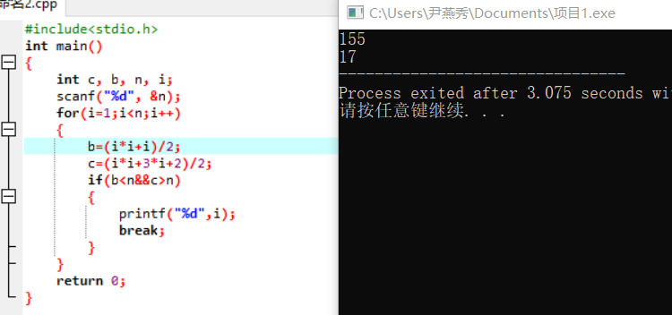

#include<stdio.h>

int main()

{

int c, b, n, i;

scanf("%d", &n);

for(i=1;i<n;i++)

{

b=(i*i+i)/2;

c=(i*i+3*i+2)/2;

if(b<n&&c>n)

{

printf("%d",i);

break;

}

}

return 0;

}

8、编写程序，求一数列的值。数列描述如下所示，输入整数m和整数n的值，输出数列的值。（计算结果

的小数部分保留两位小数。）

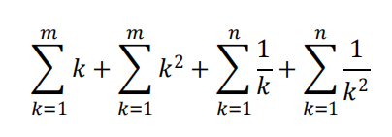

输入输出格式请严格按如下示例要求，格式不正确不得分。

示例：（说明：<Space>表示空格键 <CR>表示回车键）

输入数据为：15<CR>5<CR>

输出结果为：1363.75

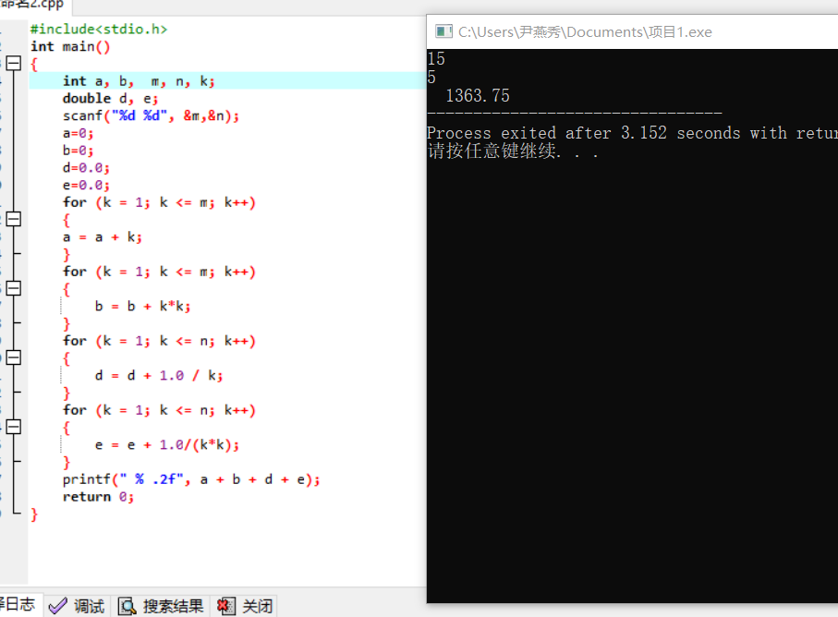

#include<stdio.h>

int main()

{

int a, b, m, n, k;

double d, e;

scanf("%d %d", &m,&n);

a=0;

b=0;

d=0.0;

e=0.0;

for (k = 1; k <= m; k++)

{

a = a + k;

}

for (k = 1; k <= m; k++)

{

b = b + k*k;

}

for (k = 1; k <= n; k++)

{

d = d + 1.0 / k;

}

for (k = 1; k <= n; k++)

{

e = e + 1.0/(k*k);

}

printf(" % .2f", a + b + d + e);

return 0;

}

9、编写程序，求一数列的值。数列如下所示，程序运行时输入正整数n，输出y的值。（计算结果的小数

部分保留两位小数）

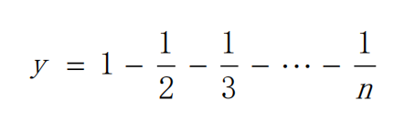

输入输出格式请严格按如下示例要求，格式不正确不得分。

示例：（说明：<Space>表示空格键 <CR>表示回车键）

输入数据为：2<CR>

输出结果为：0.50<CR>

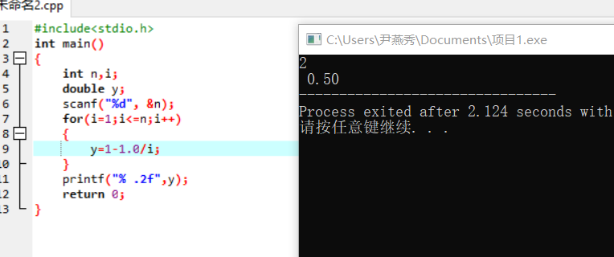

#include<stdio.h>

int main()

{

int n,i;

double y;

scanf("%d", &n);

for(i=1;i<=n;i++)

{

y=1-1.0/i;

}

printf("% .2f",y);

return 0;

}

10、编写程序，它的功能是：一个球从n米（n为大于10的正数，程序运行时由键盘输入）高度自由落下，每次落地后反弹回原来高度的三分之一，再落下，再反弹，计算并输出它在第10次落地时，共经过多少

米？（计算结果的小数部分保留两位小数）

输入输出格式请严格按如下示例要求，格式不正确不得分。

示例：（说明：<Space>表示空格键 <CR>表示回车键）

输入数据为：10<CR>输出结果为：20.00<CR>

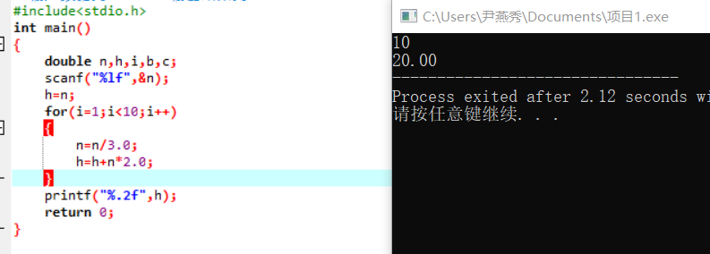

#include<stdio.h>

int main()

{

double n,h,i,b,c;

scanf("%lf",&n);

h=n;

for(i=1;i<10;i++)

{

n=n/3.0;

h=h+n*2.0;

}

printf("%.2f",h);

return 0;

}